LES MÀQUINES

LES MÀQUINES

PER COMENÇAR…

- Què podríem fer perquè fos més fàcil d’obrir un pot de pintura?

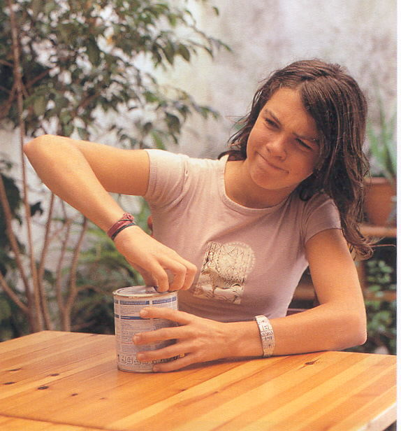

- Si haguessis de transportar un objecte molt pesant, com ho faries?

c) Saps què és una politja i per a què es fa servir?

LA RODA

- Per què et sembla que els antics egipcis posaven troncs a sota dels grans blocs de pedra que utilitzaven per construir les piràmides?

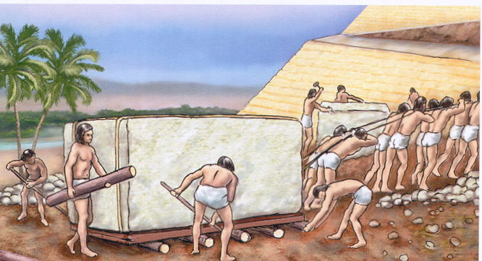

MÀQUINES SIMPLES I MÀQUINES COMPLEXES

- Si vius en un edifici de pisos, pregunta als teus familiars com s’ho van fer per pujar-hi els mobles i tots els aparells de casa. Explica-ho.

- Esbrina què és un serjant i per a què serveix. Dibuixa’l.

I ARA…
Experimento

- Inventa’t una màquina i construeix-la.

Moltes de les noves màquines que s’inventen es basen en la combinació de diverses màquines simples. Per tant, si vols inventar una màquina primer pensa quines màquines simples contindrà, per a què servirà, com serà, amb quins materials la construiries, quin nom li posaries, etc. Per tal de tenir tota aquesta informació ben organitzada pots fer una fitxa com aquesta

Nom de la màquina:
Utilitat:
Descripció:
Màquines simples que la componen:
Materials:
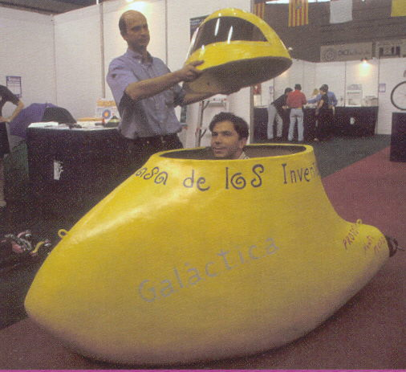
Quan ja tinguis ben clars tots els aspectes, construeix la teva màquina. Amb les màquines que construïu tots els companys i companyes de la classe, podeu fer una exposició perquè la visitin els altres companys de l’escola.

I ARA…
Millorem el nostre entorn

- Les rampes que es fan en algunes voreres dels pobles i ciutats faciliten molt el moviment d’algunes persones.

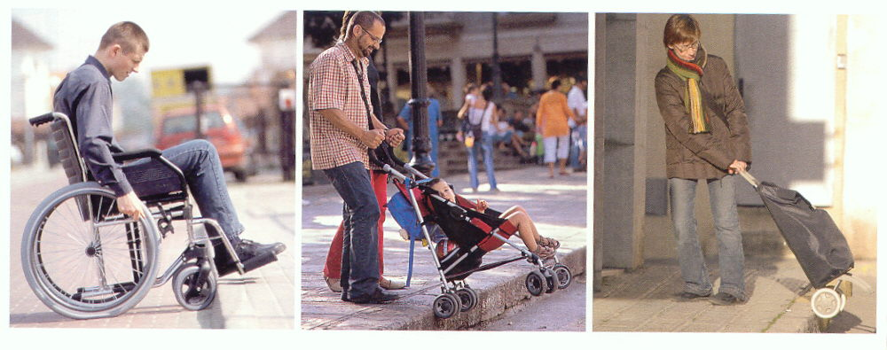
Feu un tomb pel vostre poble, o pel vostre barri, i mireu si allà on hi ha els passos de vianants les voreres tenen rampes per facilitar el moviment d’aquestes persones. En cas que no sigui així, podeu escriure una carta a l’Ajuntament exposant el problema i demanant que es facin rampes a les voreres, on hi ha els passos de vianants.

- Observa els estris següents i digues quines de les màquines simples que has estudiat en aquesta unitat hi pots reconèixer.

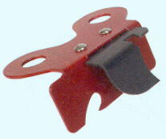 |  | 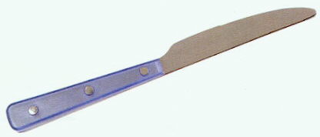 |  | 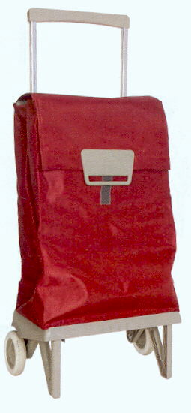
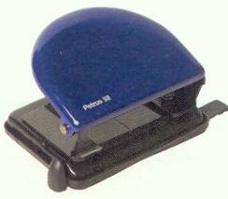 |  | 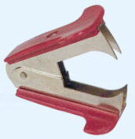
FAIG MEMÒRIA

- Completa el quadre següent.

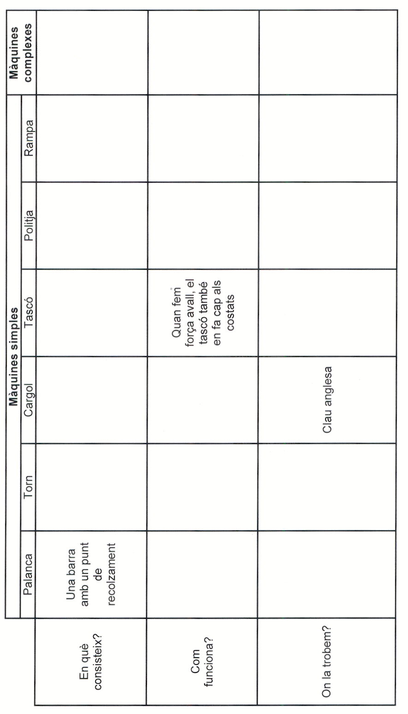
HE APRÈS...

- Què és una màquina? Per a què serveix?

- En quina de les màquines simples treballades en aquesta unitat creus que es basa el sistema d’obertura d’aquesta llauna? | 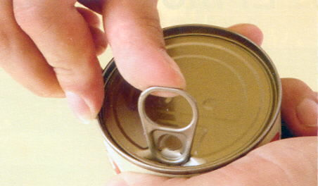

- Observa aquests objectes que tenen un mecanisme basat en la palanca, i indica-hi on es troben el fulcre, la resistència i la potència.

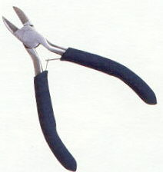 | 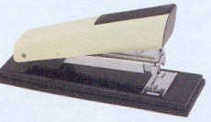 | 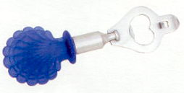
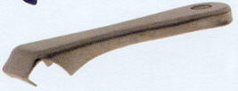 | 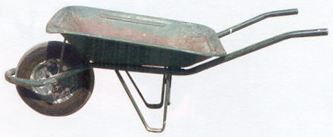

- Amb quina de les dues claus serà més fàcil descargolar un cargol? Per què? | 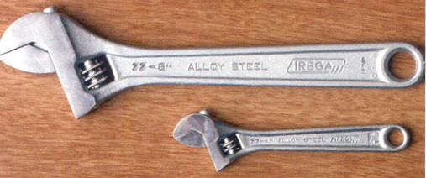

- El funcionament de les claus angleses es basa en dues màquines simples. Quines? | 